Пермский филиал федерального государственного автономного образовательного учреждения высшего образования

«Национальный исследовательский университет

«Высшая школа экономики»

Межрегиональный методический центр по финансовой грамотности системы общего и среднего профессионального образования

Методическая разработка урока
по «Финансовой грамотности»
5 – 7 класс

Тема «Семейный бюджет»

Авторы:
Аликина М.В. МБОУ «СОШ 8»
Верхоланцева И.И. МБОУ «СОШ 8»
Гафиятуллина А.А. МБОУ «СОШ 8
Лапаева А.С. МАОУ «СОШ 2»
Четверухина О.А. МАОУ «СОШ 1»

Пермь, 2018
Тема урока: Семейный бюджет
Тип урока: внеклассное мероприятие Квест-игра (применение метапредметных и предметных знаний)
Цель урока:
- Систематизировать и обобщить знания по теме «Семейный бюджет»
Задачи:
- выработать знания и умения по теме семейный бюджет и подвести к выводу о значимости распределения доходов с обязательным выделением накопления
- развивать интерес к самостоятельной групповой деятельности на уроке; учить сравнивать и обобщать изучаемые факты и понятия
- убедить учащихся в практической, жизненной, значимости составлении и планировании семейного бюджета
Дидактическая задача:
- формирование понимания значимости планирования доходов и расходов семейного бюджета на примере заданий квест-игры.
Планируемые результаты
- Личностные: осознание себя как члена семьи, общества и государства; понимание экономических проблем семьи и участие в их обсуждении; понимание финансовых связей семьи
- Предметные понимание основных принципов экономической жизни общества: представление о роли денег в семье и обществе, о причинах и последствиях изменения доходов и расходов семьи;
- Метапредметные овладение логическими действиями сравнения, анализа, синтеза, обобщения, классификации, установления аналогий и причинно-следственных связей, построения рассуждений, отнесения к известным понятиям;
- умение работать в группе.
Основные понятия: семейный бюджет, доходы, необходимые расходы, обязательные расходы, налоги, дивиденды, банковский процент, гонорар.
Форма обучения: групповая.
Межпредметные связи: Математика, экономика, литература.
Оборудование: экран, проектор, компьютер, раздаточный дидактический материал.

Технологическая карта урока
Этап урока | Деятельность учителя | Деятельность ученика | Примечание
- Организационный момент | - Озвучивает тему и цель урока.  Сегодня мы с вами повторим важную для каждого из нас тему непосредственно связанную с деньгами. Разминка. Задаёт загадки | - Готовятся к уроку, делятся на группы по 5-6 человек.  Отгадывают загадки | Приложение 6.  5 подготовленных учеников организуют работу на этапах
- Актуализация субъектного опыта учащихся | - Создает проблемную ситуацию  Беседа о понятиях: семья, бюджет.  -Как стать богатым?  -О чем мы сегодня будем говорить, вы узнаете, разгадав ребус.  Бюджет-это план доходов и расходов. В переводе с английского означает «Денежная сумка». | - Приводят примеры.  Разгадывают ребус.  Дают понятия.
- Организация группового способа деятельности | - Формулирует задание. Раздаёт маршрутные листы с этапами игры-квеста. Озвучивает правила. | - Работают в группах. | Приложение 7.  За правильно выполненные задания получают 10 рублей, половина выполненных заданий 5 рублей
- Применение полученных знаний | - Контролирует выполнение работы.  Организует обсуждение способов решения. Помогает организовать работу на этапах. | - Проходят этапы квеста:  -По доходу и расход.  (Делят на две группы слова, поясняя их значение)  -Век живи, век учись  (составить пословицы и поговорки)  -Копейка рубль бережёт  -Репка (задачи на налоговые отчислении)  -Корзина счастья (собрать на определённую сумму потребительскую корзину) | Приложения 1-5
- Обобщение и систематизация | - Организует беседу, связывая результаты урока с его целями.  В семье расходы очень часто бывают непредвиденными, необходимо быть готовыми к самым разнообразным тратам. Что надо делать, чтобы избежать семейного банкротства? | 5. Делают выводы о значении накоплений.
- Подведение итогов учебного занятия. Рефлексия | 6. Подводит обучающихся к выводу. Планирование семейного бюджета ответственное занятие.  -Для чего нужно уметь планировать семейный бюджет?  -Важно, чтобы расходы не превышали доходы, а для этого надо грамотно планировать доходы и расходы. Если вы будете тратить деньги бездумно, то никогда не станете богатыми.  Если понравилось занятие, то часть заработанных денег вы можете отложить в этот конверт. | 6. Формулируют конечный результат своей работы на уроке. Подсчитывают доход. Выявляют победителя. | На доске большой конверт на нём написано «Добрые дела»

Практические задания.

Приложение 1

Станция. По доходу и расход.
- Давайте повторим из чего складывается статья доходов и расходов бюджета семьи.
На экране вы видите слова: зарплата, пенсия, выигрыш, подарки, стипендия, социальное пособие, транспортные услуги, прибыль, продукты, гонорар, проценты, кредит за товар, поездка в цирк, покупка акций , покупка продуктов, % на банковском вкладе, оплата курсов, алименты, коммунальные платежи , ремонт телефона, ведение приусадебного хозяйства .
Задание. Нужно их распределить в два столбика: Доходы, Расходы. Объяснить значение слов и словосочетаний.

Приложение 2

Станция «Век живи – век учись».
- Отгадай пословицу по вопросам:
- Кто не скопит денег? (Кто долго спит, тот денег не скопит)
- Кого предпочтительнее иметь вместо 100 рублей? (Не имей 100 рублей, а имей 100 друзей)
- Где трудно проверять деньги? (В чужом кармане трудно деньги проверять).

- Узнай пословицу, написанную научным языком.
- Разновидность юридического акта, преобладающего над валютными средствами. (Уговор дороже денег)
- Посильная помощь, собранная с помощью населения, приведет в порядок индивида мужского пола, не имеющего на себе одежды. (С миру по нитке - голому рубаха)
- Тот, кто стремится всячески избежать денежных или других расходов, вносит плату несколько раз. (Скупой платит дважды).
- Отгадай пословицу или поговорку по картинке.
- Копейка рубль бережет.
- Принять за чистую монету.
- У богатого денег – куры не клюют.
- Время – деньги.

Приложение 3

Станция – «Корзина счастья»
Задание: Вы проживаете в семье, состоящей из 4 человек: мама, папа, ты – подросток и годовалая сестра. У вас есть 2500 рублей на неделю. Что вы положите в потребительскую корзину?
Найдите в каталогах все необходимое, вырежьте и прикрепите к корзине.
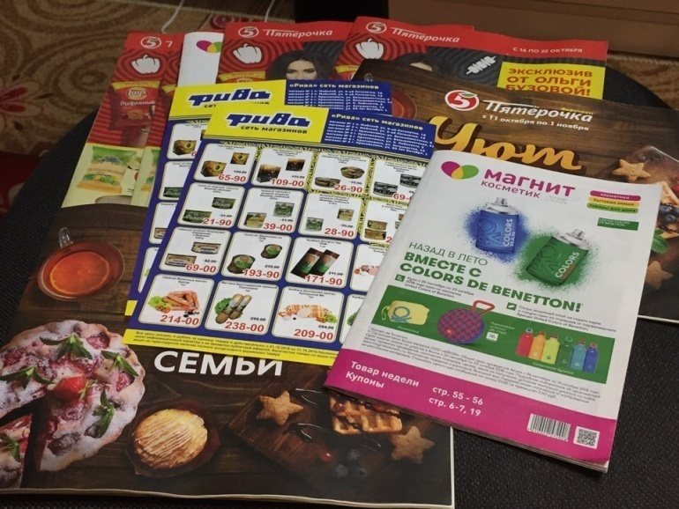
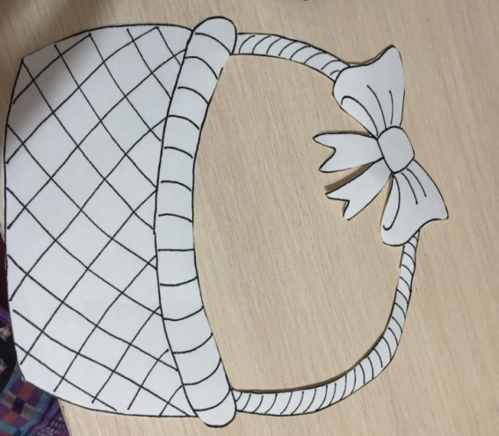

Приложение 4
Станция «Репка»
- Налоги – неотъемлемая часть жизни каждого гражданина России. За неуплату налогов следует наступление юридической ответственности. Вспомните какие виды налогов бывают и выполните задания.
Задание 1. Официальная заработная плата гражданина Иванова составляет 25 000 руб. Посчитайте какую сумму Иванов получит на руки после вычета подоходного налога.
Критерии оценивания:
без ошибок – 5 рублей
незначительная ошибка в расчетах – 4 рубля
серьезная ошибка – 0 рублей

Задание 2. Из представленных примеров (Приложение 6) выберете те, которые не облагаются налогом.
Критерии оценивания:
без ошибок – 5 рублей
одна ошибка – 4 рубля
две ошибки – 3 рубля
три и более ошибки – 0 рублей.

Приложение 5
Станция «Копейка рубль бережет»
Уважаемые участники квеста, на этом этапе игры вам необходимо соотнести название страны и её национальной валюты.
 | Валюта |  | Страна
1 | Иена | А | Австрия
2 | Рубль | Б | Таиланд
3 | Юань | В | Россия
4 | Фунт стерлингов | Г | Китай
5 | Доллар | Д | Япония
6 | Бат | Е | Великобритания
7 | Евро | Ж | США

Верные варианты ответа.1-Д; 2-В; 3-Г; 4-Е; 5-Ж; 6-Б; 7-А.
Приложение 6

Разминка « Деньги дело наживное».
Участники квеста, вам нужно ответить на вопросы и получить вознаграждение.
1.Какое животное всегда при деньгах?
Поросёнок: у него есть пятачок.
2. В какую реку можно упаковать товар?
В Тару. Тара – приток Иртыша.
3.Назовите российский город и реку, чьи названия ласкают слух всех экономистов, банкиров и предпринимателей.
Барыш – город в Ульяновской области, стоящий на одноименной реке.
4. Где находится Море Кризисов?
На Луне.
5.«Экономическая» порода собак – это…
Такса. Ведь такса – это еще и установленная расценка.
6.В какой кубышке деньги не прячут?
.В цветке кубышка, другое его название – кувшинка желтая.
7.Назовите растения, которые знают и обожают все банкиры.
Золототысячник, золотое дерево, золотистые водоросли.
8. Назовите мероприятие, где цену набивают молотком.
Аукцион.
9. Как называется ожерелье из монет?
Монисто.
10. Как называется новая валюта Старого Света?
Евро.
11. Кто считает миллионы тысячами?
Миллиардер.

Приложение 6
Коммунальные платежи | Квартира
Велосипед | Машина
Шуба из норки | Подарок от бабушки стоимостью 30 тыс. руб.
Мотоцикл | Дача
Заработная плата | Земельный участок

Приложение 7
Маршрутный лист. Группа № 1.
 | Станция | Количество заработанных рублей
 | Репка
 | По доходу и расход.
 | Век живи, век учись
 | Копейка рубль бережет
 | Корзина счастья

Ребус
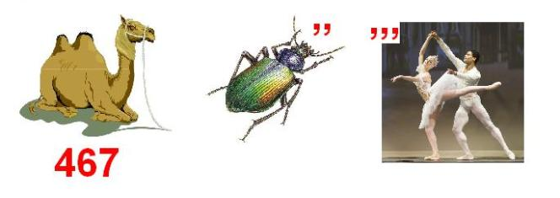

Источники:
https://bankdirect.pro/
https://yandex.ru/images/search?pos=26&img_url=https%3A%2F%2Fds04.infourok.ru%2Fuploads%2Fex%2F0095%2F0009b10c-9edccf31%2Fimg53.jpg&text=отгадай%20пословицу%20записанную%20другой%20фразой%20о%20деньгах&lr=11109&rpt=simage
http://creu.ru/poslovitsy-i-pogovorki-nauchny-m-yazy-kom-28736/
http://detochki-doma.ru/nauchit-rebenka-finansovoy-gramotnosti-pomogut-poslovitsyi-o-dengah/

